Сборник заданий для формативного оценивания по предмету «Русская литература» Я1 в 9 классе

4 четверть

Раздел:



2017 год
с Айдарлы

Пояснительная записка

Данная работа охватывает направление, касающееся стратегии оценивания обучения и оценивания для обучения.
Цель данного методического пособия:
- Внедрение различных форм формативного оценивания.
- Влияние формативного оценивания на мотивацию учащихся.
- Заключения, которые помогут определить дальнейшие действия на уроках русского языка.
В данном пособии представлены несколько видов заданий для формативного оценивания по литературе для учащихся 9 класса. Формативное оценивание основано на отобранных целях обучения в течение четверти, которые помогают учащимся продемонстрировать предметные знания и ключевые навыки. Формативное оценивание проводится систематически. Учитель отслеживает процесс продвижения учащегося из урока в урок и принимает решение, «достиг» ли каждый учащийся отобранной цели обучения или «стремится» ее достичь. Для принятия решения о достижении цели обучения используются критерии успеха.

4 четверть
Раздел 2: Тайны души
Тема: Рассказ А.П.Чехова «Ионыч»
Цель обучения: ПО2 Понимание художественного произведения
Критерии успеха: объясняет причины сложных отношений героев в рассказе; аргументирует собственное мнение; находит примеры из текста; определяет актуальность основной идеи.
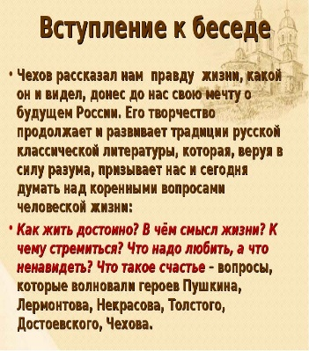
Задание для формативного оценивания.
Используя цитаты, охарактеризуйте духовный мир, взгляды, занятия молодого Дмитрия Старцева. Для этого ответьте на вопросы.
-Как к нему относятся в городе?
-Каков духовный мир Туркиных?
-Какие художественные детали использует автор для изображения этой семьи?
-Можно ли говорить, что Старцев влюбился в Екатерину Ивановну?
-Как автор относится к сцене на кладбище?
-Что к этому времени изменилось в жизни Старцева?
- Сочувствует ли автор Старцеву в сцене объяснения в любви?
- Каким и почему стал Старцев через 4 года? (Глава 4)
- Почему не состоялась любовь Дмитрия Старцева и Екатерины Ивановны?
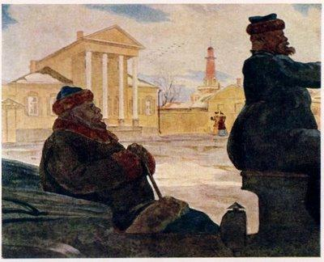
- Каким видим Старцева в конце рассказа?
- А как к нему относится автор?
- Так кто же виноват в перерождении Дмитрия Старцева в Ионыча? Окружение? Сам?
- Как вы думаете, такие понятия, как мещанство, пошлость исчезли из нашей жизни? Приглядимся к себе, не обнаружим ли мы в своих душах следы присутствия тех пороков, которые превратили молодого, полного сил врача Дмитрия Старцева в богатого, жадного, бессердечного обывателя Ионыча?
Цель обучения: АИ2 Тема и идея
Критерии успеха: выражает свое мнение о персонаже рассказа;
обосновывает свой ответ, опираясь на текст произведения;
развивает идеи относительно проблематики произведения.
Цель обучения: АИ3 Композиция
Критерии успеха: делит текст на композиционные части (завязка, развитие действия, кульминация, развязка); озаглавливает элементы композиции;
соотносит элементы композиции с цитатами из текста; выражает мнение о том, с какой целью автор выбирает именно такое построение произведения.
Задания для формативного оценивания.
1. Ответьте на вопросы. Выполните задания.
-Что такое композиция произведения? Какой общей цели подчинена композиция рассказа?
Чехов, изображая многолетний процесс морального падения героя, расставляет на его жизненном пути только основные вехи. Это одна из особенностей композиции.
Перечислите эти жизненные вехи.
-Даётся ли Чеховым описание города, в котором развиваются события?
-Почему же мы хорошо чувствуем душную атмосферу города?
-К какому выводу приходит Старцев, познакомившись с семьёй Туркиных?
-В рассказе всего две пейзажные зарисовки. Какую особенность вы заметили? Чем они отличаются друг от друга?
Опишите сцену прихода Ионыча в дом, который он предполагает купить. Вспомните фразу Ионыча, когда он за ужином в клубе, услышал фамилию Туркиных. Как всё это характеризует его?
-Что вы можете сказать о портрете главного героя? Присутствует ли детальный портрет доктора Старцева? Как вы думаете, почему?
2. Составьте ментальную карту по характеристике персонажей, используя соответствующие цитаты для описания персонажей, их стремлений, интересов, планов на будущее

Персонаж

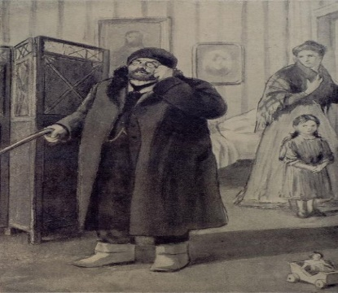
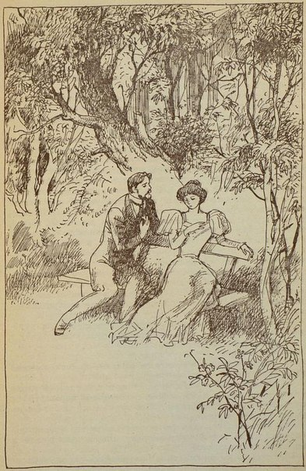
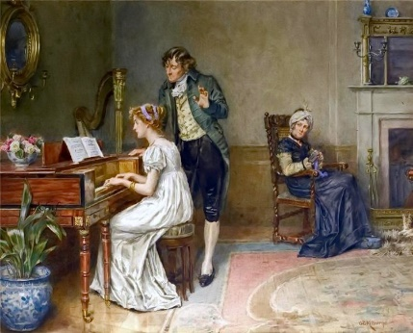
3. Напишите про свою жизнь от лица Старцева или Екатерины Туркиной (Котик)
Цель обучения: ОС4 Сопоставление произведений литературы
Критерии успеха: сопоставляет героев произведений; приводит аргументы и примеры;
сравнивает отношение к героям; делает выводы на основе предложенных идей.
Задания для формативного оценивания.
1. Подумайте над следующими вопросами и ответьте:
- Любил ли Старцев Туркину?
- Какова реальная причина того, что Котик отвергла его?
- Что произошло бы, если бы Екатерина Туркина приняла его предложение руки и сердца?
- Что эта «история любви» говорит нам о персонажах?
- Был ли у Старцева выбор?
- Как бы он мог изменить свою жизнь?
- Счастлив ли он?
- Жалость или симпатию вызывает герой?
2. Вспомните другие истории любви, описанные в предыдущем разделе, и найдите сходство с любовной историей, рассказанной А.П. Чеховым.
3. Выберите способ, чтобы представить свои идеи: ментальные карты, диаграмма Венна, таблица «цитаты + комментарии».
Тема: Рассказ А.П.Чехова «Анна на шее»
Цель обучения: ПО2 Понимание художественного произведения
Критерии успеха: объясняет причины сложных отношений героев в рассказе; аргументирует собственное мнение; находит примеры из текста; определяет актуальность основной идеи.
Цель обучения: АИ2 Тема и идея
Критерии успеха: выражает свое мнение о персонаже рассказа; обосновывает свой ответ, опираясь на текст произведения; развивает идеи относительно проблематики произведения.
Задания для формативного оценивания.
1.Обсудите основные темы и идеи рассказа.
2. Составьте, используя цитаты, ментальную карту по данному рассказу, охватив следующие положения:
• сюжетная линия;
• главный герой (Анна);
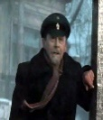
• второстепенные персонажи (муж Анны, ее отец и братья)
• мысли и чувства главного героя рассказа
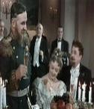
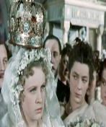

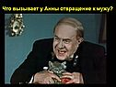

Второстепенные персонажи
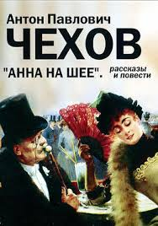
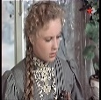
Главный герой
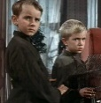

Мысли и чувства главного героя
Сюжетная линия

Цель обучения: ПО4 Составление плана
Критерии успеха: выделяет микротемы выбранного эпизода, озаглавливая каждую из них; соблюдает хронологическую последовательность.
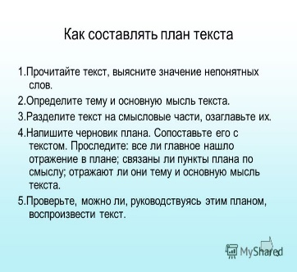
Задание для формативного оценивания.
Составьте развёрнутый или цитатный план рассказа о жизни Анны после брака (мысли, мотивы и чувства).
Можно составить график/таблицу, чтобы отразить постепенное изменение характера Анны, начиная с ее брака с Модестом Алексеичем до статуса дамы из провинциального «высшего общества».

Цель обучения: ПО6 Ответ на вопрос
Критерии успеха: выражает собственное мнение; аргументирует ответ, приводя примеры; дает оценку поведению героев, их поступкам.
Задание для формативного оценивания.
Ответьте на проблемные вопросы по произведению, сформулированные одноклассниками. Примерные вопросы.
1. Какой изображена героиня в начале рассказа и в конце?
2. Как относится к ней автор, как выражает своё отношение?
3. На чём строится сюжет рассказа? Описать одного из героев рассказа, выделяя детали внешности и характера.
4.Что заставляет Анну настолько измениться к финалу рассказа?
5. Как менялось ее отношение к мужу, отцу и братьям на протяжении всего рассказа? Почему?
6. Осуждает ли А.П. Чехов Анну за это?
7. Как в рассказе изображается процесс оскудении человеческой личности?
8. Почему рассказ называется «Анна на шее»? Каково двойное значение этого названия?
Цель обучения: ОС4 Сопоставление произведений литературы
Критерии успеха: сопоставляет героев произведений; приводит аргументы и примеры
сравнивает отношение к героям; делает выводы на основе предложенных идей.
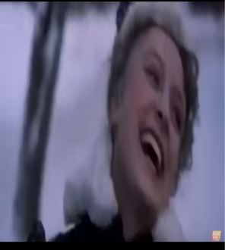
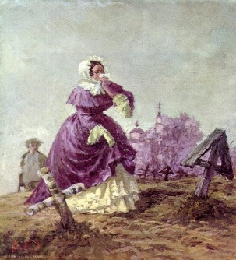
Задание для формативного оценивания.

Выполните одно из заданий по выбору.
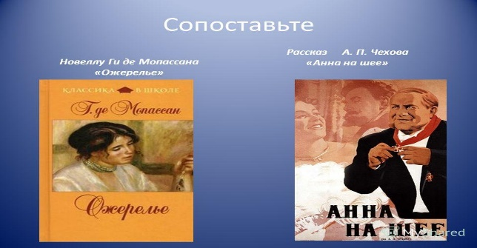
1.Сопоставьте произведения, близкие по тематике, проблематике и жанру. Например, повесть А.С.Пушкина «Станционный смотритель» и рассказ А.П.Чехова «Анна на шее», рассказы Чехова «Ионыч» и «Анна на шее» и др.

2. Определите, в чем сходства и различия героинь произведений А. П. Чехова «Анна на шее» и Ги де Мопассана «Ожерелье»?

Заполните таблицу.
Произведение 1 |  | Произведение 2
Цитата | Комментарии | Цитата | Комментарии

Цель обучения: ОC3 Сравнение художественного произведения с другими видами искусства
Критерии успеха: отмечает сходства произведения с фильмом; отмечает различия произведения с фильмом; выражает собственное мнение о более точном и эффективном раскрытии идеи автора; аргументирует свой ответ, приводя примеры.
Задания для формативного оценивания:
1. Прочитайте начало рассказа «Анна на шее».
- После венчания не было даже лёгкой закуски; молодые выпили по бокалу, переоделись и поехали на вокзал. Вместо весёлого свадебного бала и ужина, вместо музыки и танцев — поездка на богомолье за двести вёрст. Многие одобрили это, говоря, что Модест Алексеич уже в чинах и не молод, и шумная свадьба могла бы, пожалуй, показаться не совсем приличной; да и скучно слушать музыку, когда чиновник 52 лет женится на девушке, которой едва минуло 18. Говорили также, что эту поездку в монастырь Модест Алексеич, как человек с правилами, затеял, собственно, для того, чтобы дать понять своей молодой жене, что и в браке он отдаёт первое место религии и нравственности.
- Молодых провожали. Толпа сослуживцев и родных стояла с бокалами и ждала, когда пойдёт поезд, чтобы крикнуть ура, и Пётр Леонтьич, отец, в цилиндре, в учительском фраке, уже пьяный и уже очень бледный, всё тянулся к окну со своим бокалом и говорил умоляюще:
- — Анюта! Аня! Аня, на одно слово!
- Аня наклонялась к нему из окна, и он шептал ей что-то, обдавая её запахом винного перегара, дул в ухо — ничего нельзя было понять — и крестил ей лицо, грудь, руки; при этом дыхание у него дрожало и на глазах блестели слёзы. А братья Ани, Петя и Андрюша, гимназисты, дёргали его сзади за фрак и шептали сконфуженно:
- — Папочка, будет… Папочка, не надо…
- Когда поезд тронулся, Аня видела, как её отец побежал немножко за вагоном, пошатываясь и расплёскивая своё вино, и какое у него было жалкое, доброе, виноватое лицо.
- — Ура-а-а! — кричал он.
- Молодые остались одни. Модест Алексеич осмотрелся в купе, разложил вещи по полкам и сел против своей молодой жены, улыбаясь. Это был чиновник среднего роста, довольно полный, пухлый, очень сытый, с длинными бакенами и без усов, и его бритый, круглый, резко очерченный подбородок походил на пятку. Самое характерное в его лице было отсутствие усов, это свежевыбритое, голое место, которое постепенно переходило в жирные, дрожащие, как желе, щёки. Держался он солидно, движения у него были не быстрые, манеры мягкие.
2. Просмотрите начало художественного фильма «Анна на шее» (1954)
(04.15 -12.55 мин.) https://www.youtube.com/watch?v=WlqgMdjwe_4
3. Определите сходства и различия в средствах создания образов в литературном произведении и одноимённом фильме и представьте в форме таблицы, диаграммы или ментальной карты.
Тема: Рассказ А.П.Чехова «Человек в футляре»
Цель обучения: АИ3 Композиция
Критерии успеха: делит текст на композиционные части (завязка, развитие действия, кульминация, развязка); озаглавливает элементы композиции;
соотносит элементы композиции с цитатами из текста; выражает мнение о том, с какой целью автор выбирает именно такое построение произведения.
Задания для формативного оценивания:
1.Разделите текст на композиционные части и озаглавьте их:
Пролог_____________________
Экспозиция__________________________
Завязка________________________
Развитие действия______________________
Кульминация_________________________
Развязка_______________________
Эпилог_____________________
2.Соотнесите элементы композиции с цитатами из текста:
Цитаты из текста | Элементы композиции
Она спела с чувством «Виют витры», потом еще романс, и еще, и всех нас очаровала, — всех, даже Беликова. Он подсел к ней и сказал, сладко улыбаясь:  — Малороссийский язык своею нежностью и приятною звучностью напоминает древнегреческий.  Слушали мы, слушали, и вдруг всех нас осенила одна и та же мысль.  — А хорошо бы их поженить, — тихо сказала мне директорша. | пролог
— Я должен только предупредить вас: быть может, нас слышал кто-нибудь, и, чтобы не перетолковали нашего разговора и чего-нибудь не вышло, я должен буду доложить господину директору содержание нашего разговора... в главных чертах. Я обязан это сделать.  — Доложить? Ступай, докладывай!  Коваленко схватил его сзади за воротник и пихнул, и Беликов покатился вниз по лестнице, гремя своими калошами. | экспозиция
Через месяц Беликов умер. Хоронили мы его все, то есть обе гимназии и семинария. Теперь, когда он лежал в гробу, выражение у него было кроткое, приятное, даже веселое, точно он был рад, что наконец его положили в футляр, из которого он уже никогда не выйдет. Да, он достиг своего идеала! | завязка
«А разве то, что мы живем в городе в духоте, в тесноте, пишем ненужные бумаги, играем в винт — разве это не футляр?» | развитие действия
Он был замечателен тем, что всегда, даже в очень хорошую погоду, выходил в калошах и с зонтиком и непременно в теплом пальто на вате. Он носил темные очки, фуфайку, уши закладывал ватой, и когда садился на извозчика, то приказывал поднимать верх. | кульминация
Их было только двое: ветеринарный врач Иван Иваныч и учитель гимназии Буркин. У Ивана Иваныча была довольно странная, двойная фамилия — Чимша-Гималайский | развязка
Назначили к нам нового учителя истории и географии, некоего Коваленко, Михаила Саввича, из хохлов. Приехал он не один, а с сестрой Варенькой. | эпилог

3. С какой целью А.П. Чехов использовал прием «рассказ в рассказе»?
4. Хотел ли автор остаться «нейтральным», чтобы читатели сделали собственные выводы?
Цель обучения: АИ2 Тема и идея
Критерии успеха: выражает свое мнение о персонаже рассказа; обосновывает свой ответ, опираясь на текст произведения; развивает идеи относительно проблематики произведения.
Цель обучения: AИ4 Анализ эпизодов
Критерии успеха: озаглавливает выбранный эпизод; определяет место эпизода в композиции произведения; характеризует персонажей выбранного эпизода; формулирует основную мысль эпизода.
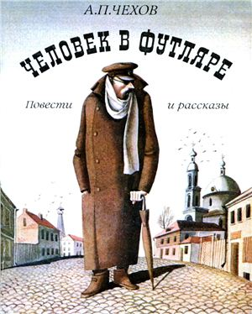
Задания для формативного оценивания.
Озаглавьте эпизод. Сформулируйте его основную мысль.
Месяца два назад умер у нас в городе некий Беликов, учитель греческого языка, мой товарищ. Вы о нем слышали, конечно. Он был замечателен тем, что всегда, даже в очень хорошую погоду, выходил в калошах и с зонтиком и непременно в теплом пальто на вате. И зонтик у него был в чехле, и часы в чехле из серой замши, и когда вынимал перочинный нож, чтобы очинить карандаш, то и нож у него был в чехольчике; и лицо, казалось, тоже было в чехле, так как он всё время прятал его в поднятый воротник. Он носил темные очки, фуфайку, уши закладывал ватой, и когда садился на извозчика, то приказывал поднимать верх. Одним словом, у этого человека наблюдалось постоянное и непреодолимое стремление окружить себя оболочкой, создать себе, так сказать, футляр, который уединил бы его, защитил бы от внешних влияний. Действительность раздражала его, пугала, держала в постоянной тревоге, и, быть может, для того, чтобы оправдать эту свою робость, свое отвращение к настоящему, он всегда хвалил прошлое и то, чего никогда не было; и древние языки, которые он преподавал, были для него, в сущности, те же калоши и зонтик, куда он прятался от действительной жизни.
— О, как звучен, как прекрасен греческий язык! — говорил он со сладким выражением; и, как бы в доказательство своих слов, прищурив глаз и подняв палец, произносил: — Антропос!
И мысль свою Беликов также старался запрятать в футляр.
Составьте план анализа данного эпизода. Включите в свой план следующие компоненты:
1) как эпизод связан с темой и идеей рассказа;
2) какие средства использует автор для характеристики персонажа;
3) какова роль этого эпизода в композиции рассказа.
Цель обучения: ОС4 Сопоставление произведений литературы
Критерии успеха: сопоставляет героев произведений; приводит аргументы и примеры
сравнивает отношение к героям; делает выводы на основе предложенных идей.
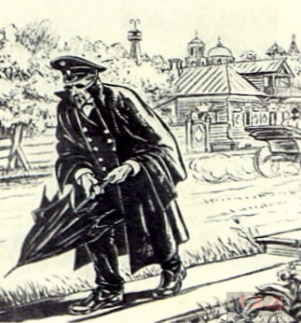
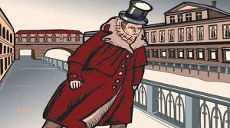
Задания для формативного оценивания:
1.Сравните образы и характеры Беликова и Акакия Акакиевича Башмачкина («Шинель» Н.В. Гоголя), используя цитаты из произведений Н.В. Гоголя и А.П. Чехова.
Заполните таблицу сравнения двух персонажей.
Для сравнения | Башмачкин | Беликов
Социальное происхождение героев
Цели и мечтания (если есть)
Что происходит с персонажами в конце рассказа
Отношения к героям: одинаково ли сочувствуем мы персонажам? Почему?
2. Напишите вывод о том, можно ли охарактеризовать двух персонажей как «униженных/обделенных судьбой/ обездоленных». Почему?
Почему мы видим Башмачкина в качестве жертвы («лишний» человек), а Беликов остается неприятным персонажем?

Тема: Рассказ А.П.Чехова «Крыжовник»
Цель обучения: АИ5 Характеристика героев
Критерии успеха: определяет героев; находит информацию, необходимую для подтверждения собственного суждения; выражает свое отношение к герою; предлагает как минимум 2 решения в разрешении сложившейся ситуации.
Задания для формативного оценивания:
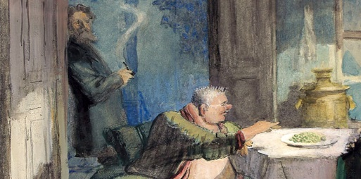
1. Определите героев рассказа по приведённым цитатам.
Цитаты из текста | Герой
Вот не ожидал! Пелагея, — обратился он к горничной, — дайте гостям переодеться во что-нибудь. Да кстати и я переоденусь. Только надо сначала пойти помыться, а то я, кажется, с весны не мылся. Не хотите ли, господа, пойти в купальню, а тут пока приготовят. | Ветеринарный врач Иван Иваныч Чимша-Гималайский
Не успокаивайтесь, не давайте усыплять себя! Пока молоды, сильны, бодры, не уставайте делать добро! Счастья нет и не должно его быть, а если в жизни есть смысл и цель, то смысл этот и цель вовсе не в нашем счастье, а в чем-то более разумном и великом. Делайте добро! | Николай Иваныч Чимша-Гималайский
Это вы уж из другой оперы. | Алёхин
И он с жадностью ел и всё повторял:  — Ах, как вкусно! Ты попробуй! | Буркин

2. Напишите, кто из героев рассказа ближе тебе и почему? Аргументируйте свой ответ цитатами из текста
Цель обучения: ОС5 Оценка высказываний
Критерии успеха: выражает собственное мнение после выступления одноклассника;
оценивает работу одноклассника с точки зрения стилевого единства; оценивает работу одноклассника с точки зрения композиционного единства; дает обратную связь, рекомендации по улучшению письменного высказывания.
Задание для формативного оценивания:
Подготовьте рассказ о человеке в современном мире. Можно выбрать способ представления своего рассказа (презентация, интервью, монолог и т. д.)
Оцените устное или письменное высказывание одноклассника с точки зрения стилевого и композиционного единства, дайте необходимые рекомендации по улучшению работы.

